9 Шойын
Темір мен көміртегінің (>2,14%) қорытпасы шойын деп аталады. Шойынның құрамындағы эвтектика оның құймалы қорытпа ретінде пайдалану мүмкіншілігін тудырады. Шойындағы көміртегі цементит немесе графит түрінде орналасады немесе цементит пен графит қатарынан болады. Шойынның құрамындағы көміртегі цементит түрінде болатын шойынның сынығы ақ болып көрінгендіктен ақ шойын деп аталады, ал көміртегі графит түрінде болатын шойынның сынығы сұрғылт болып көрінгендіктен сұр шойын деп аталады. Графиттің формасына қарай шойындар сұр, соғылымды және аса берік болып ажыратылады.

9.1 Сұр және ақ шойындар

Сұр шойын құрамының негізгі компоненттері темір, көміртегі және Mn, Si, P, S кірмелерінен тұрады. Көміртегі графит түрінде орналасады. Шойынның құрамындағы көміртегі қаншалықты басым болса, соншалықты графиттің мөлшері арта түседі және механикалық қасиеті төмендейді. Құймалық қасиеті жоғары болуы үшін, құрамындағы көміртегі 2,4% - дан кем болмауы керек. Шойынның құрамындағы кремнийдің мөлшері 1,2 – 3,5% аралығында. Кремний шойынның құрылымы мен қасиетіне елеулі әсерін тигізеді, графиттелу процесін көтереді.

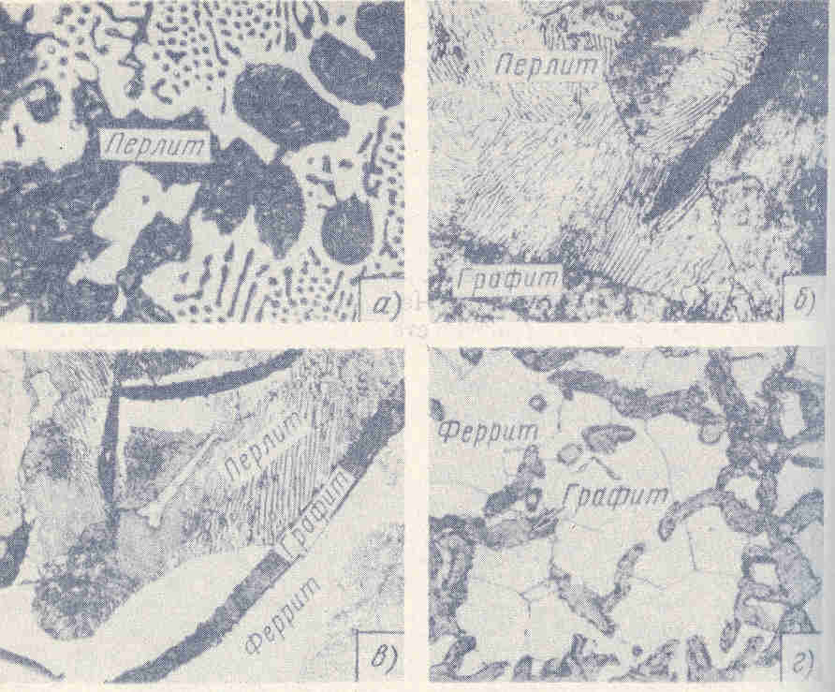

а) – ақ шойын, б) –перлитті сұр шойын, в) ферритті-перлитті сұр шойын, г) ферритті сұр шойын.
45- сурет. Шойынның құрылымдары.
Көміртегінің қалыптасуына байланысты шойындар келесідей ажыратылады:
1. Ақ шойын. Барлық көміртегі химиялық қосылыс, цементит( Fe₃C) түрінде орналасады. Құрылымы – перлит, ледебурит және цементит (45, а - сурет).
2. Жартыланған шойын. 0,8%-дан астам көміртегі цементит түрінде. Құрылымы – перлит, ледебурит және тілімшекті графит.
3. Перлитті сұр шойын. Құрылымы– перлит және тілімшекті графит(45,б - сурет). Көміртегі перлиттің құрамындағы цементит (0,7-0,8%С) түрінде.
4. Ферритті-перлитті сұр шойын. Құрылымы – перлит, феррит және тілімшекті графит (45,в - сурет). Цементит түріндегі көміртегінің мөлшері 0,7-0,1% С аралығында.
5. Ферритті сұр шойын. Құрылымы – феррит және тілімшекті графит (45,г - сурет). Барлық көміртегі графит түрінде.
Графиттену қарқыны кремний мен көміртегінің мөлшеріне қарай баяу немесе қарқынды өтеді.
Шойындағы марганецтің мөлшері 1,25 - 1,4% аспайды, графиттенуге кедергі туғызады.
Күкірт зиянды кірме, ол шойынның механикалық және құймалық қасиеттерін төмендетеді. Сондықтан мөлшері 0,1 - 0,2% шектеледі. Сұр шойындағы күкірт сульфидтер (FeS, MnS) немесе қатты қоспалар (Fe, Mn)S түзеді.
Фосфор шойында 0,2% дейін болады, кей кезде 0,4- 0,5% дейін болуы ықтимал. Фосфордың басым мөлшері фосфидті эвтектика тудырады. Эвтектика шойынның құймалық қасиетін көтереді.
Шойынның механикалық қасиеті оның құрылымына, әсіресе графиттік құрастырушыларына қарай тікелей өзгереді. Графиттік құрылым азайғанда оның беріктігі көтеріледі. Шойынның қаттылығы 143-255НВ. Графит шойынның үйкеліске қарсылық, тозуға төзімділік қасиеттерін, кесіп өңделу қасиетін көтереді.
Сұр шойынның металдық негізі перлиттік құрылым болса, беріктігі мен тозуға төзімділігі жоғары болады. Ферриттік құрылым шойынның беріктігі мен тозуға төзімділігін, созымталдығы мен тұтқырлығын төмендетеді. Ең төменгі беріктік - ферритті сұр шойында.
Сұр шойындар СЧ (серый чугун) әрпімен маркіленеді. Әріптен кейін беріктік шегінің ең төменгі шамасын көрсететін цифр қойылады, МПа.
Сұр шойындар қасиеті мен қолданылуына байланысты келесі топтарға ажыратылады:
Аса жауапты емес тетіктер жасауда, құрылыс колонналары, фундамент плиталары СЧ10; СЧ15; СЧ18 – ауыл шаруашылығы машиналарының ауыр күш түспейтін құйма тетіктерін, станоктар, автомашиналар және тракторлар, арматуралар және т.б. жабдықтарды жасауда қолданылады.
Перлитті шойын (CЧ21, CЧ24, CЧ25, CЧ30, CЧ35) жауапты тетіктерді (ауыр күш түсетін станоктардың, механизмдердің тұғырын, поршеньдер, цилиндрлер, үлкен қысым түсетін компрессорлар, арматуралар, дизельді цилиндрлер, қозғалтқыш жиынтықтарының тетіктерін, металлургия жабдықтары тетіктерін және т.б.) жасауда қолданылады.
2 – кесте. Ферритті және ферритті-перлитті шойындар.
Маркасы | Химиялық құрамы Механикалық қасиеттері
Маркасы | С, % | Si, % | Mn,% | P, % | S, % | σ_{в}, Мпа | σ_{изг,} Мпа | құрылымы
Сч 10,  Cч 15,  Cч 18 | 3,5-3,7 | 2,0-2,6 | 0,5-0,8 | ≤ 0,3 | ≤ 0,15 | 100-180 | 280-320 | перлит+  +феррит+  +графит.

Шойын құймаларының құю кернеуін жою үшін және өлшемін тұрақтандыру үшін 500-600ºС температурада жасытады. Ұстау уақыты сырт пішіні мен өлшеміне қарай 2-10 сағат аралығында. Соңынан пешпен бірге баяу суытылады. Термиялық өңделген шойынның механикалық қасиеті көп өзгермейді, ішкі кернеулері 80-90% дейін төмендейді.
Өздігінен ескіртілген (6-10 ай) шойын құймаларының ішкі кернеуі 40-50% төмендейді.

9.2 Антифрикциялық шойындар

Олар сырғанауды қамтамасыз ету үшін, төлке мойынтіректерін және басқа да металмен үйкелістік жұмыс атқаратын тетіктерді жасауда қолданылады. Көбінесе майлау материалдарымен бірге пайдаланылады. Мұндай шойындар

3 – кесте. Антифрикциялық шойынның маркалары

 | C , % | Si, % | Mn, % | P, % | S, % | Cr , % | Cu, % | Ni, % | Ti, %
AЧC-1 | 3.2-3.6 | 1.3-2 | 0.6-1.2 | 0.15-0.4 | ≤ 0.12 | 0.2-0.5 | 1.5-2.4
AЧC-2 | 3.2-3.8 | 1.4-2.2 | 0.3-1.0 | 0.15-0.4 | ≤ 0.12 | 0.2-0.5 | 0.2-0.5 | 0.2-0.5 | 0.03-0.1
AЧC-3 | 3.2-3.8 | 1.7-2.6 | 0.3-0.7 | 0.15-0.4 | ≤ 0.12 |  | 0.2-0.5 |  | 0.03-0.1
үйкелісті басу үшін (үйкеліс коэффициенті төмен) керек, демек, антифрикциялық қасиеті жоғары. Шойынның антифрикциялық қасиеті оның негізіндегі перлит пен ферриттің ара қатысымен және графиттің мөлшері мен формасы арқылы анықталады.
Құрамындағы фосфордың мөлшері басым (0,3-0,5%) перлитті шойындардан поршеньдердің балдағы жасалады. Балдақтың тозуға төзімділігін жұқа перлитпен біркелкі тегістеліп орналасқан фосфидтік эвтектикадан тұратын шойынның металдық негізі қамтамасыз етеді.

9.3 Шар тәрізді графитті аса берік шойын

Кристалдану кезінде құйма құрылымында пайда болатын шар тәрізді графиттен тұратын шойын аса берік шойын деп аталады (46 - сурет).
Шар тәрізді графит сырт көлемінің кішілігіне байланысты тілімшекті графитпен салыстырғанда металдың негізінің беріктігін түсірмейді және кернеудің туындауына жол бермейді.
Шар тәрізді графитті алу үшін сұйық металға магний (0,03-0,07%) енгізіліп, шойынды модификаттайды. Магнийдің әсерінен кристалданған графит тілікшелі емес, шар тәрізді болып қалыптасады.
Шар тәрізді графитті шойындар жоғары механикалық қасиеттерімен қатар құймалық қасиетін де жоғалтпайды, тозуға төзімді.
Шойынның құрамы: 3.2-3.6 %C; 1.6-2.9%Si; 0.3-0.7%Mn; < 0.02%S; < 0.1% P.
Маркілеу принципі: BЧ 40, BЧ 45, BЧ 50, BЧ 60, BЧ 70, BЧ 80
Ферритті - BЧ 35, BЧ 40, BЧ 45 : σ_{0,2} =220-310 МПа, δ = 22-10, 140-225НВ

КС = 300-380 Н⋅мм³⁄²
Перлитті - BЧ 50, BЧ 60, BЧ 70, BЧ 80, BЧ 100: σ_{0,2} =370-700; δ = 7-2;

153-360 НВ, КС = 180-250 Н⋅мм³⁄²
Аса берік шойыннан автомобильге иінді білік, цилиндр қақпақтары, басқа құймалы тетіктер; ауыр машина жасауда - илемдік орнақтың көп тетіктері, ұсталық баспақтау жабдықтары; химиялық және мұнай өндірістерінде – сорғы, желдеткіш тұрқылары жасалынады.
Құймалардың механикалық қасиеттерін жақсарту, ішкі кернеулерін жою үшін жасыту, нормальдау, шыңдау және босату сияқты термиялық өңдеу түрлері қолданылады.
Шар тәрізді графиттелген антифрикциялық шойындардың AЧB - 1 және
AЧB - 2 маркалары дайындалады.
AЧB -1 (2,8-3,5 %C; 1,8-2,7%Si; 0,6-1,2%Mn; ≤ 0,7%Сu ). Құрылымы – перлитті.
AЧB -2 маркасында кремний үстем болады (2,2-2,7% Si) және құрылымы ферритті-перлитті (~ 50% перлит ).

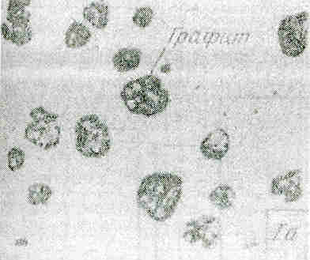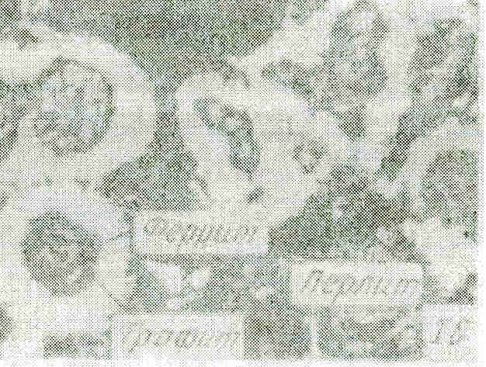
а) б)

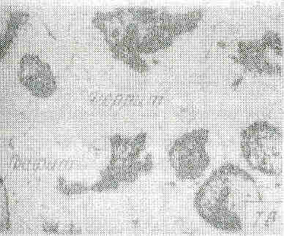
в)
а) беті химиялық реактивпен әрекеттеспеген шлиф; б) перлитті шойын; в) ферритті шойын;

46 – сурет. Шар тәрізді графитті шойынның микроқұрылымы.

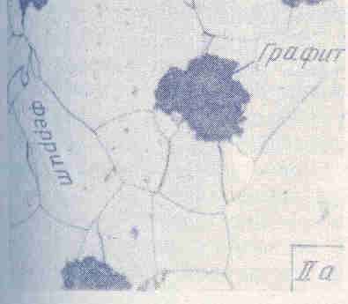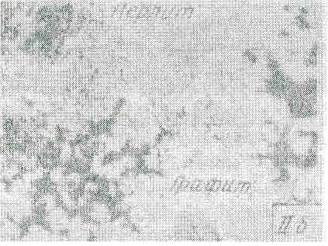
а) б)
а) ферритті соғылымды шойын; б) перлитті соғылымды шойын

47- сурет. Соғылымды шойынның микроқұрылымы.

9.4 Соғылымды шойын

Соғылымды шойынды алу үшін ақ шойынды ұзақ уақыт жоғары температурада жасытады. Жасытылған ақ шойындағы көміртегі үлпек тәрізді болып қалыптасады (47-сурет.) Мұндай графит тілімшекті графитпен салыстырғанда шойын құрылымындағы металдық негіздің беріктігі мен созымталдығын төмендетпейді. Соғылымды шойынның металдық негізі – ферритті. Перлиттік құрылым соғылымды шойында сирек кездеседі. Ферриттік соғылымды шойын машина жасауда қолданылады.
Соғылымды шойын алуға жасытатын ақ шойынның құрамында 2,5-3,0 %C; 0,7-1,5%Si; 0.3-1,0%Mn; ≤ 0.12%S және 0,18% P болу керек. Көміртегі мен кремнийдің мөлшері төмендеу. Төмен көміртекті шойынның созымталдығы көтеріңкі, себебі графиттің мөлшері аз болуы құймаларды суыту кезінде графиттің тілімшекті болуына жол бермейді. Жасыту екі кезеңнен тұрады: бірінші кезеңде құйма 950-970ºС температурадағы цементиттің ыдырауын қамтамасыз етеді. Цементиттің ыдырауы нәтижесінде үлпекті графит пайда болады: А + Fe₃C → A + графит
Соңынан құймалар эвтектоидты өзгеру температурасына дейін суытылады.Суытылған аустениттен бөлініп шыққан екінші текті цементит графитке ыдырайды. Эвтектоидтық өзгеру кезіндегі аралық температураға жеткен құйманың суытуын кенеттен баяулатып немесе ұзақ уақыт осы температурада ұстайды. Бұл кезде графиттенудің екінші кезеңі басталып, аустенит ферритті-графитті құрылымға ыдырайды да, феррит және графит түзіледі. Екінші кезеңдегі өзгеруден кейінгі шойынның құрылымы ферриттен және графиттен тұрады.
Шойынды эвтектоидтан төменгі температурада ұзақ уақыт бойында ұстамаса, оның құрылымы перлиттен және графиттен тұрады.
Соғылымды шойынды КЧ (ковкий чугун) әріптерімен және цифрмен маркілейді. Бірінші цифрлар беріктік шегін- МПа, екінші цифр – салыстырмалы созылуын, %, көрсетеді. Соғылымды шойыннан соққы күші түсетін және дірілдету жүктемелерінде жұмыс атқаратын тетіктер жасалады.
Ферритті, КЧ37-12, КЧ35-10 соғылымды шойындар жоғары динамикалық және статикалық күш түсетін тетіктерге қолданылады (күпшек, қапсырмалар, іліктерт.б.) КЧ30-6, КЧ33-8 – аса жауапты емес тетіктер үшін (бастиектер, сомын, қамытшалар, ернемектер, жалғастырғыштар т.б.) пайдаланылады.
Ферритті шойынның қаттылығы 163НВ; перлитті шойынның қаттылығы 241-269НВ. Перлитті соғылымды шойындардың (КЧ50-5, КЧ55-4) беріктік шегі жоғары, созымтал және антифрикциялық қасиеті жақсы. Соғылымды шойынның қаттылығын, тозуға төзімділік беріктігін жоғарылату үшін нормальдау (800-850)ºС, шыңдау (850-900)ºС және босату (400-700)ºС жүргізіледі.

9.5 Арнаулы шойындар

Шойынның бұл тобына қызуға төзгіш, қызуға берік және коррозияға төзімді шойындар жатады.
Сұр шойынның қызуға төзімділігі кремний (ЧС5) және хроммен (ЧХ28, ЧХ32) легірлеу арқылы көтеріледі. Шойынның қызуға беріктігін көтеру үшін 1020-1050ºС температурада жасытып, ауада суытады да, соңынан 550-600ºС босатады. Коррозияға төзімділігі кремниймен (ЧС13, ЧС15,ЧС17) және хроммен (ЧХ22, ЧХ28, ЧХ32) легірлеуде көтеріледі. Қосымша молибденмен легірленетін шойындар ЧС15М4, ЧС17М3. Никельмен легірленген коррозияға төзімді шойындар ЧН15Д7.

